|  |
| --- |
| **电磁场数值计算课程报告** |
| **上海交通大学电气工程系**  **2018年11月**   |  |  |  | | --- | --- | --- | | **小组成员信息** | | | | **组员姓名** | **学 号** | **班 级** | | **张三** |  |  | | **李四** |  |  | | **王五** |  |  | |

目录

1. 实验任务 3

2. 实验内容 4

2.1 有限元法 4

2.1.1 概述 4

2.1.2 应用步骤 4

2.2 实验过程 4

2.2.1 问题分析 4

2.2.2 有限元剖分及分片差值与基函数 5

2.2.2.1 三角元剖分 5

2.2.2.2 分片线性插值 5

2.2.3变分问题的离散化与有限元方程 6

2.2.3.1 单元分析 6

2.2.3.2 总体合成 7

2.2.3.3 有源场的有限元方程 8

2.2.4边界条件 8

2.2.5有限元方程求解 9

2.2.6 后处理 9

2.2.6.1 单位长度电容 9

2.2.6.2 等势线求取 9

2.2.6.3 电场线绘制 10

2.2.6.4 有限差分法计算电势分布 10

2.2.7 程序介绍 11

2.2.7.1 流程图 11

2.2.7.2 函数介绍 11

2.3 实验结果 13

2.3.1 电位等势线分布 13

2.3.2 电场分布曲线 14

2.3.2.1无体电荷时的电场分布 14

2.3.2.2存在体电荷时的电场分布 14

2.3.2.3两种情形下电场、电势分布图 19

2.3.3 同轴导线电场分布计算数据 20

2.3.3.1 计算场域内的无体电荷时节点电势 20

2.3.3.2 无体电荷时的电场强度分布 20

2.3.3.3 存在体电荷时的节点电势 （取体电荷密度） 21

2.3.3.4 存在体电荷时的电场强度 （取体电荷密度） 21

2.4解析解讨论 21

2.5结果讨论 23

3. 心得体会 25

4. 程序附录 26

5. 参考文献 41

# 实验任务

题目8：一金属圆筒，半径为 $a=0.1m$，高度为 $h=0.3m$。圆筒接地，但其筒盖与筒壁相互绝缘，其间间隙极小，并设筒盖电位 $φ=v_{0}=100V$。

（1）以电位 $φ$ 为待求量，计算圆筒内电场分布；

（2）绘制等位线。

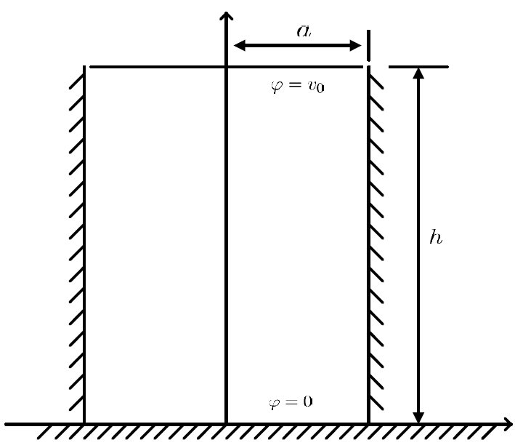

图1-1 无限长正方形直同轴导线截面示意图

# 实验内容

## 有限差分法

### 概述

在电磁场数值计算方法中，有限差分法（Finite Difference Method，简称FDM）是应用最早的一种方法。为求解由偏微分方程定解问题所构造的数学模型，有限差分法的基本思想就是利用网格剖分将定解区域（场域）离散化

### 应用步骤

有限元法分析任何问题都包含以下四步：

1.给出与带求边值问题相应的泛函及其等价变分问题；

2.应用有限单元剖分场域，并选取相应的插值函数；

3.把变分问题离散化成一个多元函数的极值问题，导出一组联立的代数方程（有限元方程）；

4.选择适当的代数解法，解有限元方程，即得待求边值问题的近似解（数值解）。

## 实验过程

### 问题分析

根据题意可知为无限长正方形直同轴导线，因此可以认为z轴方向拥有平移不变性，而x-y平面内，场域拥有对称性，因此选取场域的1/8进行分析。并对1/8场域建立坐标系，使其至于第一象限中，如图2-1所示。

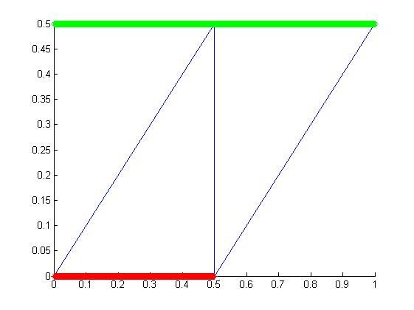

图2-1 分析场域以及建立坐标系示意图

根据Maxwell方程有



而问题第一问为无源场，因此在分析第一问时可以把上式简化为



而根据汤姆逊定理的数学描述，对于二维静电场，其规律性就归结为下述变分问题：



### 有限元剖分及分片差值与基函数

#### 2.2.2.1 三角元剖分

这里本小组将分析的场域分割为若干等腰直角三角形，分割的原则为选取一个step为0.5的约数，并将场域分成以step为边长的小正方形（斜边为等腰直角三角形），然后将正方形与斜边同向的对角线相连，形成如图2-2所示区域，其中红色为内导体边界，绿色为外导体边界。具体划分函数的实现参见2.2.6程序介绍部分以及附录中的Subdivision函数。

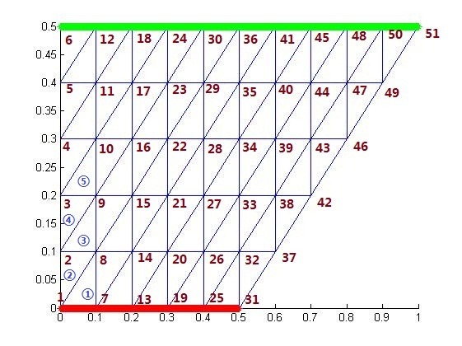

图2-2 场域划分示意图

单元与节点编号遵循同一规则，即从左到右，从下至上。具体方法可以参见图2.2的示例，其中标出了所有的节点编号，而单元编号只标出了若干，但相信也不影响表达。其中对于任一三角元e（单元编号e=1,2,3,…e0），其三个顶点的节点编号还应按照逆时针顺序建立局部编码序，标记为i，j，m。与单元和节点相关的函数为Get_Coordinate和Get_GlobalNode_index，具体可参见2.2.6程序介绍部分以及附录中的Get_Coordinate函数和Get_GlobalNode_index函数的代码。

#### 2.2.2.2 分片线性插值

基于上述有限元的剖分，在各个三角元e内，分别给定对于x、y的呈线性变化的插值函数



以此近似代替该三角元内的待求变分问题解。上式中的待定系数可由该三角元e的节点上的待定函数值（分别记为、和），按上式对三个节点i、j、m列出待定函数值与其他坐标之间的三个关系式，然后联立解得



式中，，，而，，…，各系数可按i，j，m指标顺序置换而得；为三角元e的面积。于是



可以看出，因在相关的三角元的公共边及公共节点上函数数值相同，故将每个三角元构造的函数拼合起来，就得到整个场域上的分片线性插值函数，显然，它取决于待求函数在各节点上的值，，…，（n0设为节点总数），是关于场域的连续函数。

### 2.2.3变分问题的离散化与有限元方程

#### 2.2.3.1 单元分析

根据三角元剖分，二次泛函可表达为遍及所有单元的能量积分总和，即



式中，表示三角元e所对应的能量积分，由前分析可知，应为



因为 

所以 



式中 

同理 



因此 

式中 

这一三阶矩阵是单元电场能的离散矩阵。

#### 2.2.3.2 总体合成

为了得到整个场域内二次泛函关于节点电位的离散表达式，首先必须对进行改写，即把扩充为（系由全部节点电位值按节点编号顺序排成一个n0阶矩阵）；把扩充为（为在基础上，以节点编号按序展开行与列，构成n0阶方阵，其余除行、列数分别为i，j，m时存在有九个原的元素外，其余各行、列元素都应为零元素），经这样处理后，可改写为



于是，总体的能量积分，即二次泛函也就离散化为



式中，可称为总电场能系数矩阵。这样由上式可见，变分问题被离散化为如下的多元二次函数的极值问题：



根据函数极值理论，应有，故



或表示为矩阵形式



最终这就获得了要求解的多元线性代数方程组，即所谓有限元方程。

#### 2.2.3.3 有源场的有限元方程

考虑齐次第二类边界条件下，这时统一数学模型等价的变分问题就变为



同前理，应用三角元剖分、线性插值，最后得到



其中





最后按多元函数极值条件，，可导得二维泊松场的有限元方程为



归结为一个非齐次线性代数方程组，对以上方程组经强制边界条件处理后，即可求得离散解。

### 2.2.4边界条件

第二或第三类边界条件在变分问题中被包含在泛函达到极值的要求之中，不必单独列出。并且场域内不同媒质分界面上的边界条件也包含在泛函达到极值的要求之中，且系自动满足，不必另行处理。但对于第一类边界条件，则在变分问题中与在边值问题中一样，必须作为定解条件列出。

在解有限元方程前，还必须进行强制边界条件的处理。本小组选择迭代法求解方程，因此但凡遇到边界节点所对应的方程均不进行迭代，使该节点电位始终保持初始给定值，此时就不必单独进行边界条件的处理。

### 2.2.5有限元方程求解

本小组采用高斯赛德尔迭代法作为求解线性方程组的方法，它不仅容易在计算机上实现，同时，又是松弛迭代法的一个特例，收敛速度好于雅可比迭代。基于的公式如下：

 取

因为高斯赛德尔迭代法较为常见，这里对高斯赛德尔迭代法的基本思想不作累述，可参见讲述线性方程组求解方法的书本。

### 2.2.6 后处理

#### 2.2.6.1 单位长度电容

在求解单位长度电容时，我们采用的思想是根据能量守恒通过电场能来求出等效的单位电容。求解单位长度电容基于的公式如下：



在程序的Calculate_E_field(fi,step)函数中已经可以求出每个三角形剖分单元的电场强度E，每个三角元的面积也可以求得

同时取。然后将每个三角形单元的能量累加起来，即 从而得到总的单位长度能量，取U=100V，可求出单位长度的电容C约为184pF。

#### 2.2.6.2 等势线求取

绘制等势线的工作主要由Depict_Equal_Potential_line(lines,step,fi)函数完成。其基本思想是由有限元法算出各三角元顶点的电位值后，利用线性差值关系寻求等值线。步骤如下：

（1）由用户给出等值线的条数lines；

（2）有给定的等值线条数计算出每条等值线的位值。设给定计算场域内最大、最小位值分别为Umax，Umin，那么每条等值线的电位值可由以下公式计算：



（3）判定三角形是否与给定电位值的等势线相交。假设三角形的两个点的电位为Uk和Uj那么如果电位关系满足，则可以说明等势线与jk边相交。

（4）计算交点坐标。不妨设交点坐标为( x,y )，那么坐标的值可以由以下等式给出：



同理可以确定该三角形单元另一边与等值线的交点坐标，然后将两坐标相连即能得到一段等值线。

（5）以此类推，可以逐一判定每个三角元与等势线的交点，顺序的将这些交点坐标连接起来可以得到等势线。

（6）对不同的电位值Ui，重复步骤（3）~（5）可以求出多条等势线。

#### 2.2.6.3 电场线绘制

电场线绘制基于公式：，由电位分布通过负梯度求出电场的x,y方向上的分量。再利用matlab中的函数[dx,dy]=gradient(z)和quiver(x,y,-dx,-dy);得到计算场域内的电场分布。计算结果见2.3节。

#### 2.2.6.4 有限差分法计算电势分布

在利用有限元法得到研究场域内电势分布的近似解后，为检验该近似解是否合理与正确，我们采用有限差分法再次计算研究场域内的电势分布。通过比对两种方法的计算结果来检验数值解的合理性与稳定性。

（1）有限差分法的原理：

主要的思想是偏微分方程的离散化，实现方式是五点差分格式。为简化分析，我们采用正方形网格的剖分方式，以分别平行于x轴和y轴的两簇等距线（步长为h），形成正方形网格，网格的交点称为节点。对于场域内节点0与周围相邻节点1、2、3、4构成一个所谓的对称的星形。如果采用双下标( i , j )的识别方法，这些节点的位函数用u表示，那么二维泊松方程可近似离散化为：



而对于拉普拉斯方程，上述方程简化为：



以下是我们对考查的介质八分之一区域的剖分：

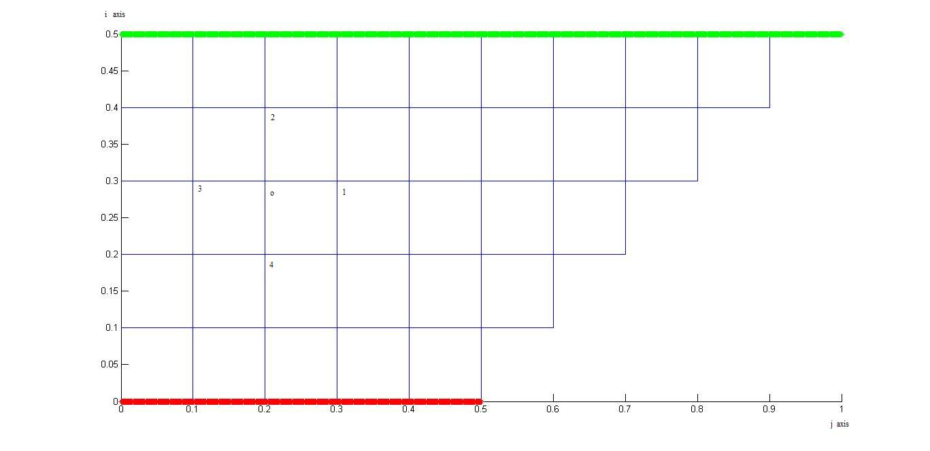

图2-3 有限差分法的区域剖分

（2）有限差分中对称线的差分计算格式

由于在本题中我们利用场域的对称性只考虑其中四分之一或八分之一的区域，所以有两处边界是同一种介质场域的对称线，如上图j=0.2的网格线，那么对于在该对称线上的o点，依据电场的对称性，有u1=u3，那么相应的差分计算格式为



（3）有限差分方程组的求解

在本题中，我们采用高斯-赛德尔迭代法。其迭代顺序是：从左下角开始做起，即i小的先做；对于i坐标相同时，j小的先做。迭代公式如下：



用matlab迭代时，我们取相邻两次迭代结果相差小于0.001时作为迭代终止的标志。与有限元法计算结果比对，参见2.5节的结果讨论。

### 2.2.7 程序介绍

#### 2.2.7.1 流程图

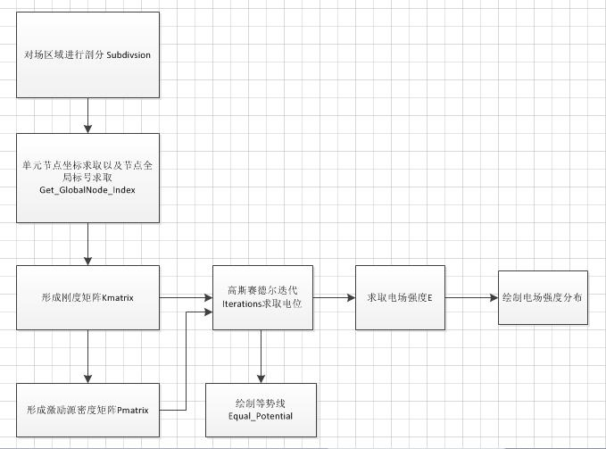

#### 2.2.7.2 函数介绍

**（1）**Subdivision(edge,step)

功能：有限元三角形剖分函数

参数说明：edge表示了计算场域的边界，也就是场域上边界的纵坐标数值。在本题中由于同轴导线外无电场分布，所以电场场域边界step=0.5 而step表示剖分单元的步长，根据剖分的细密程度而定。我们组计算时粗略选定步长为0.1

**（2）**[cd]=Get_Coordinate(index,step)

功能：由三角形单元的序号获得该单元3个节点的坐标,逆时针顺序

参数说明：index表示剖分三角形单元的编号，step是剖分的步长。函数的返回值是三角形单元三个节点的编号，排列顺序以逆时针为序。该函数目的是为所有节点形成的刚度矩阵K提供节点编号，以便获得总的系数矩阵。

**（3）**ID=Get_GlobalNode_index(matrix,step)

功能：由给定的3个节点坐标，返回3个对应的节点编号

参数说明：matrix表示的是由Get_Coordinate(index,step)计算得到的一个3*2的节点编号矩阵，以此计算出三个节点在场域内的位置坐标。Step是剖分步长。

**（4）**[Kmatrix]=Create_K_matrix(step,dioelectric)

功能：形成刚度矩阵函数

参数说明：step是剖分的步长，dioelectric表示介电常数，我们取的相对介电常数为2。该函数的返回值是全电场总的系数矩阵K，以便形成有限元方程进行迭代求解。

**（5）**Pmatrix=Create_P_matrix(step,charge_density)

功能：形成由电荷分布产生的P列阵

参数说明：step是剖分步长，charge_density是提点和密度，返回的Pmatrix是一个列阵，表示在有体电荷条件下有限元方程的激励源密度的离散矩阵。

**（6）**[fi]=Iteration(iterations,step,matrix)

功能：无体电荷分布下的迭代法求有限元方程

参数说明：iterations表示迭代次数，可以由用户决定，当然也可以设置容许误差，当迭代结果在容许误差范围内就停止迭代。Step是剖分的步长，matrix是指整个场域的系数矩阵。该函数用于计算无电荷分布下的有限元方程的解。

**（7）**[Fi]=Iteration_include_P(iterations,step,matrix,Pmatrix)

功能：存在体电荷分布下的迭代法求有限元方程

参数说明：iterations表示迭代次数。Step表示剖分步长。Matrix是全电场区域的系数矩阵，Pmatrix是有体电荷分布下的激励源密度离散矩阵。该函数用于求解有体电荷时的各个节点的电位值。

**（8）**[Ex,Ey,E]=Calculate_E_field(fi,step)

功能：由每个单元的三个节点的电势估算单元内的电场强度

参数说明：fi表示计算区域各个节点的电位值，由迭代法求解方程得到。Step是剖分步长。返回值是每个单元内的电场强度变量值以及x和y方向的分量。

**（9）**C = Compute_Capacitor_Per_Unit_Length(E,step,dioelectric)

功能：能量守恒求单位长度电容

参数说明：E是每个剖分的三角元内的电场强度值，step是剖分的步长。Dioelectric表示介电常数。本函数利用能量守恒原理求解导体的单位长度电容。返回值是F为单位的电容。

**（10）**Depict_Equal_Potential_line(lines,step,fi)

功能：绘制等势线函数

参数说明：lines表示等势线的条数。Step是剖分的步长，而fi是由有限元方程求解出的各个节点的电位值。函数将在考查的八分之一场域内绘制电位等势线。

**（11）**[z]=Draw_E_line_Part(fi,step)

功能：绘制四分之一区域电场线

参数说明：fi是由有限元方程迭代求解出的各节点的电位值，step是剖分的步长，本函数将绘制整个场域四分之一内的电场线分布，有箭头表示，箭头的长度以及分布的疏密刻画了电场强度和分布方向。

**（12）**[z]=Draw_Global_E_line(fi,step)

功能：绘制整个区域电场线

参数说明：参数含义同Draw_E_line_Part。绘制整个区域的电场分布。

## 实验结果

### 电位等势线分布

通过解方程得到各单元电势值，再按照2.2.6.2节中绘制的方法先求出等势点，连成等势线后可以得到图2-4所示的效果。本张图仅仅粗略刻画了考查导线八分之一的电场区域的电势分布。

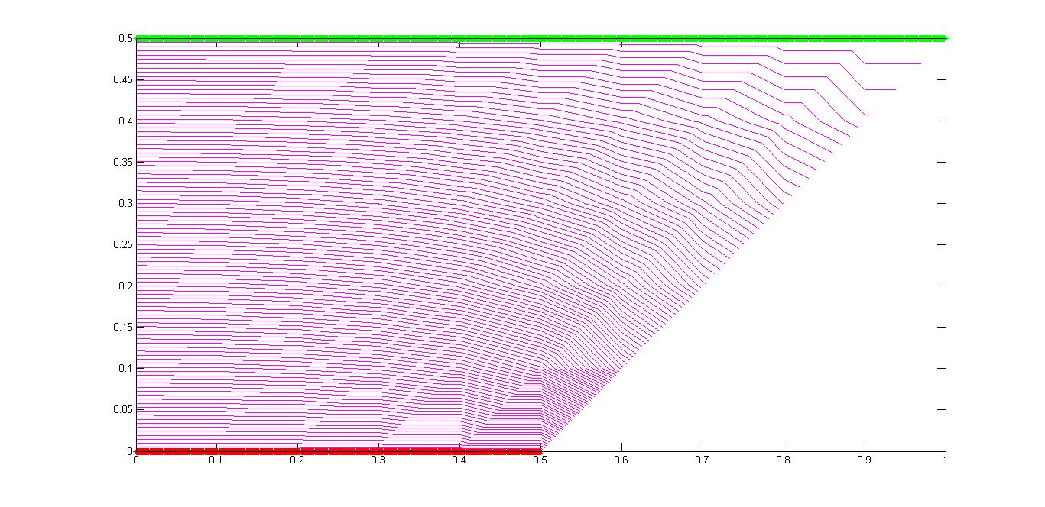

(a)无体电荷时的电势等势线分布

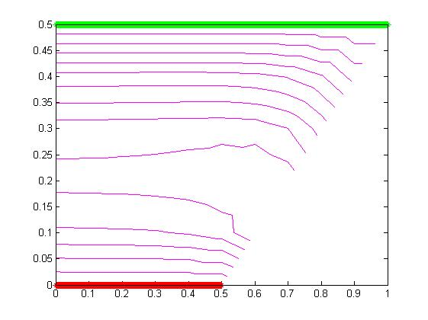

(b)存在体电荷作用时的等势线分布

图2-4 等势线

### 电场分布曲线

#### 2.3.2.1无体电荷时的电场分布

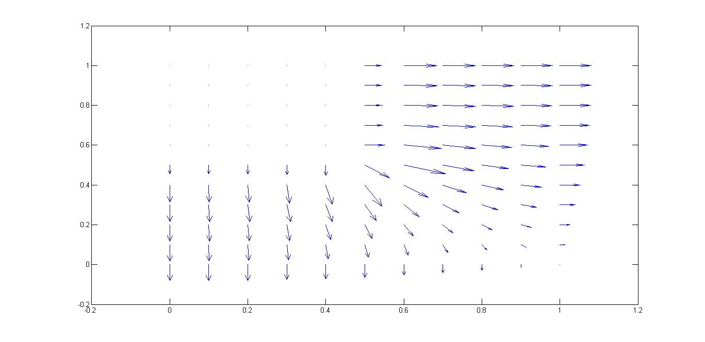

(a)四分之一区域电场分布

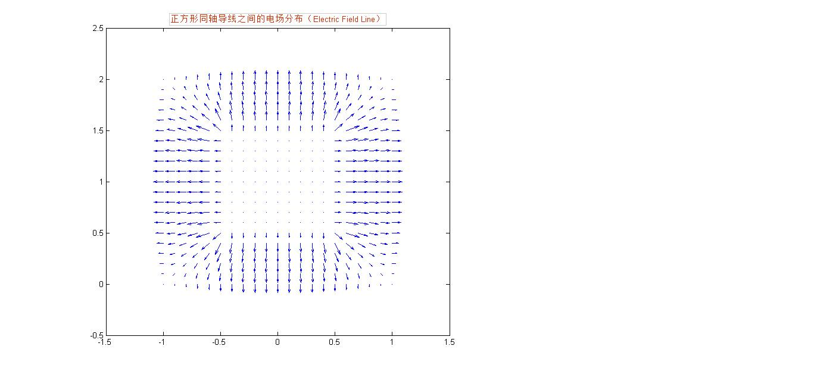

(b)全电场区域的电场分布

图2-5 电场线

#### 2.3.2.2存在体电荷时的电场分布

在绘制该情形下的电场分布时，我们听取老师意见不断地更改体电荷密度以获得电场分布的变化。具体电场分布如下。

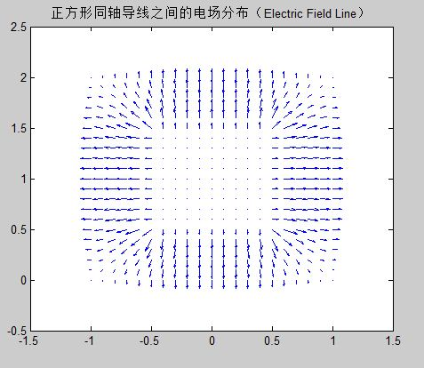

(a)  C/m^3

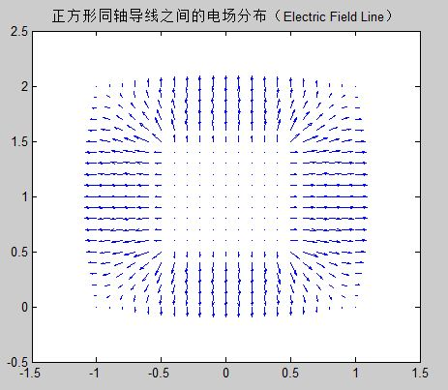

(b)  C/m^3

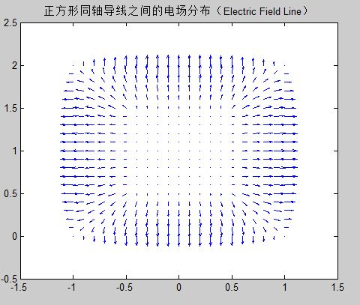

(c)  C/m^3

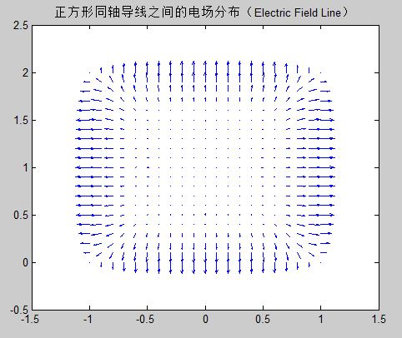

(d)  C/m^3

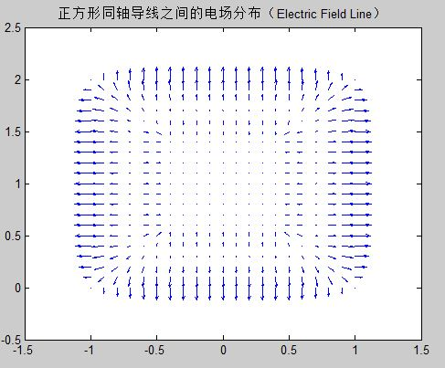

(e)  C/m^3

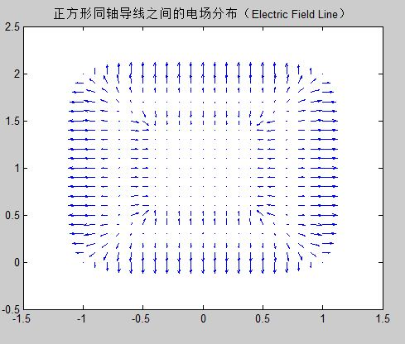

(f)  C/m^3

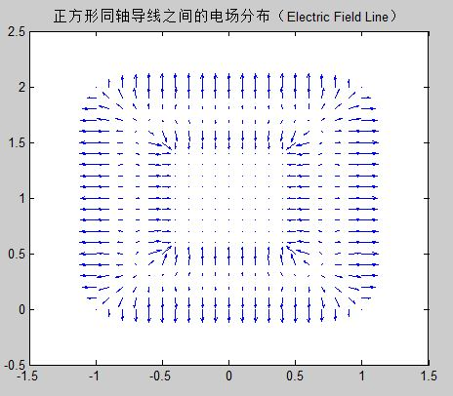

(g)  C/m^3

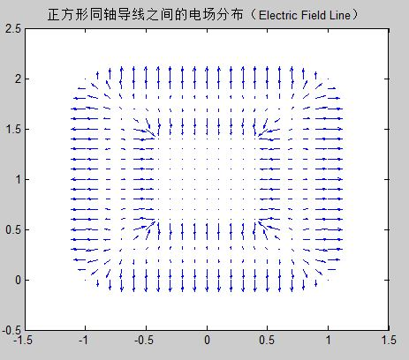

(h)  C/m^3

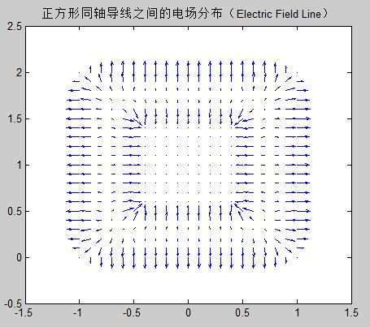

(i)  C/m^3

图2-6 体电荷存在时电场分布

#### 2.3.2.3两种情形下电场、电势分布图

利用matlab中的contour函数可以大致描绘出有体电荷和无体电荷时同轴导线内部的电场分布和等势线分布：

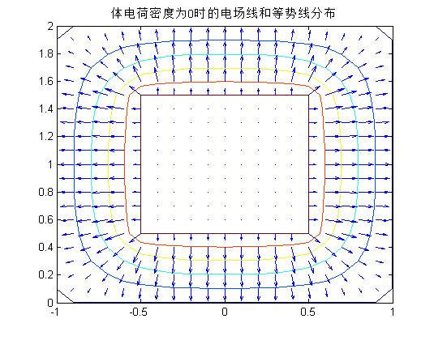

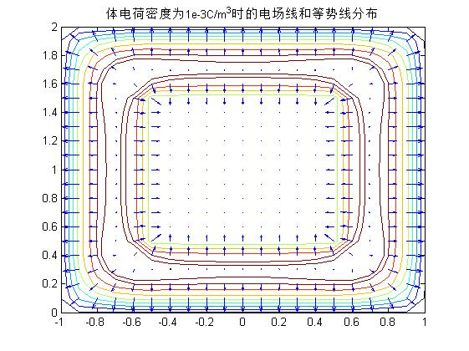

图2-7 两种情形下电场、电势分布

### 同轴导线电场分布计算数据

#### 2.3.3.1 计算场域内的无体电荷时节点电势

共51个节点：单位V

100.0000 79.3389 58.9526 38.9764 19.3780 0 100.0000 79.2015 58.7476 38.7874 19.2678 0 100.0000 78.7194 58.0488 38.1580 18.9056 0 100.0000 77.6276 56.5700 36.8903 18.1968 0

100.0000 75.2208 53.7134 34.6363 16.9912 0 100.0000 69.5421 48.4265 30.9504 15.1317 0 54.5211 39.5002 25.6070 12.5853

0 29.4461 19.3920 9.6025 0 12.9124 6.4328 0

3.2164 0 0

#### 2.3.3.2 无体电荷时的电场强度分布

共75个单元：单位

2.0662 2.0387 1.9977 1.9599 1.9378 2.0799 2.0454 1.9961 1.9521 1.9268 2.0804 2.0466 1.9970 1.9523 1.9268 2.1281 2.0676 1.9903 1.9263 1.8909 2.1309 2.0724 1.9931 1.9265

1.8906 2.2372 2.1086 1.9735 1.8736 1.8211 2.2502 2.1250 1.9808 1.8732 1.8197 2.4779 2.1642 1.9290 1.7788 1.7034 2.5422 2.2148 1.9430 1.7743 1.6991 3.0458 2.1866 1.8258

1.6242 1.5246 3.3960 2.2925 1.8275 1.6022 1.5132 2.1243 1.6514 1.4075 1.2840 1.8075 1.5220 1.3359 1.2585 1.4219 1.1596 1.0055 1.1961 1.0290 0.9603 0.9164 0.7171 0.7234

0.6433 0.4549 0.3216

#### 2.3.3.3 存在体电荷时的节点电势 （取体电荷密度）

共51个节点：单位V

100.0000 193.5573 230.3452 210.2789 133.4481 0 100.0000 193.7062 230.5364 210.4254 133.5208 0 100.0000 194.2594 231.1972 210.8939 133.7382 0 100.0000 195.6625 232.6274 211.7431 134.0664 0

100.0000 199.2917 235.4350 212.9132 134.3126 0 100.0000 209.5978 240.4361 213.6903 133.7992 0 242.1916 246.5496 211.1411 130.7222

0 235.9581 197.1307 121.4770 0 163.4749 101.5833 0

64.9095 0 0

#### 2.3.3.4 存在体电荷时的电场强度 （取体电荷密度）

共75个单元：单位

0.9356 0.3679 0.2007 0.7683 1.3345 0.9371 0.3683 0.2011 0.7690 1.3352 0.9371 0.3684 0.2012 0.7690 1.3352 0.9426 0.3694 0.2031 0.7716 1.3374 0.9427 0.3697 0.2032 0.7716

1.3374 0.9566 0.3699 0.2093 0.7768 1.3407 0.9573 0.3707 0.2092 0.7768 1.3407 0.9929 0.3633 0.2270 0.7861 1.3431 0.9983 0.3649 0.2254 0.7860 1.3431 1.0960 0.3251 0.2721

0.7989 1.3380 1.1434 0.3144 0.2687 0.7995 1.3380 0.3288 0.3593 0.8046 1.3076 0.1145 0.3808 0.8095 1.3072 0.4025 0.7694 1.2183 0.5138 0.7823 1.2148 0.7045 1.0351 0.7194

1.0158 0.7455 0.6491

## 2.4解析解讨论

以一个更为一般的例子来说明，如图2-8所示，为内导体厚度为2t的矩形同轴带状线的四分之一。

求解的场域A-B-C-D-E-F-G是有边界的。边界A-B-C电位为100，边界D-E-F-G为零电位，也就是说它们都满足第一类边界条件；而边界C-D和A-G由于对称性分别满足第二类齐次边界条件，即电位的法向导数等于零，所以四分之一场域是有边界的。

将四分之一区域沿BF划分为两分域，各分域内电位分别用和表示，则边界条

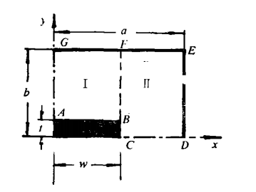

图2-8 算法说明示意图

件为



同时，在交界面BF处



其中为一未知函数。如果选取和分别为



则可使边界条件的第1~4和第6式得到满足。

由于既可以在CBF上表示为，也可以在CB上表示为，还可以在BF上表示为。两种表达式的傅氏系数必须恒等，于是，当x=w时，



利用边界条件第5式，既有



同理，越过交界面FB时，由的连续性，可以给出当x=w时



联立求解上面两式就可以得到系数和的值。最后，得到电位和的解答，进而不难求出单位长度上的电容。



在本次题目中，2t=b=1，2w=a=1。代入以上数据可以计算得出电场分布，但是由于以上方程过于复杂，本小组成员的数学能力难以解出以上方程，因此这里只介绍解法，具体结果通过有限差分法和有限元法进行计算并且相互验证。

## 2.5结果讨论

1. 在没有电荷作用由等势线分布和电场分布图可以看出，电场强度在方形区域内还是遵循对称分布，电场强度最大处在内导体表面附近。电场线与内导体表面垂直，似乎可以认为内部导体处于静电平衡状态。
2. 当有体电荷分布时，区域电场受影响程度随着体电荷密度的增加而愈加明显。一开始时，电场分布仍然以导体电位所产生的电场分布为主。随着电荷密度增加到可以明显看到最大电场强度开始向介质内部偏移。当继续增大电荷密度，电场强度的变化又不明显，因为此时主要由体电荷所产生的电场为主。
3. 在无体电荷分布情况下，有限元法和有限差分法就节点电势的计算结果如下：

0 0 0 0 0 0 0 0 0 0 0

19.375 19.265 18.903 18.194 16.989 15.130 12.583 9.601 6.431 3.216 0

38.972 38.783 38.154 36.887 34.633 30.947 25.604 19.389 12.910 6.431 0

58.948 58.743 58.044 56.566 53.709 48.422 39.496 29.442 19.389 9.601 0

79.335 79.198 78.716 77.625 75.218 69.539 54.517 39.496 25.604 12.583 0

100.00 100.00 100.00 100.00 100.00 100.00 69.539 48.422 30.947 15.130 0

100.00 100.00 100.00 100.00 100.00 100.00 75.218 53.709 34.633 16.989 0

100.00 100.00 100.00 100.00 100.00 100.00 77.625 56.566 36.887 18.194 0

100.00 100.00 100.00 100.00 100.00 100.00 78.716 58.044 38.154 18.903 0

100.00 100.00 100.00 100.00 100.00 100.00 79.198 58.743 38.783 19.265 0

100.00 100.00 100.00 100.00 100.00 100.00 79.336 58.948 38.972 19.376 0

有限差分法计算结果 单位：V

0 0 0 0 0 0 0 0 0 0 0

19.378 19.267 18.906 18.197 16.991 15.131 12.585 9.602 6.432 3.216 0

38.976 38.787 38.158 36.890 34.636 30.950 25.607 19.392 12.912 6.432 0

58.952 58.747 58.048 56.570 53.713 48.426 39.500 29.446 19.392 9.602 0

79.338 79.201 78.719 77.627 75.220 69.542 54.521 39.500 25.607 12.585 0

100.00 100.00 100.00 100.00 100.00 100.00 69.542 48.426 30.950 15.131 0

100.00 100.00 100.00 100.00 100.00 100.00 75.220 53.713 34.636 16.991 0

100.00 100.00 100.00 100.00 100.00 100.00 77.627 56.570 36.890 18.196 0

100.00 100.00 100.00 100.00 100.00 100.00 78.719 58.048 38.158 18.905 0

100.00 100.00 100.00 100.00 100.00 100.00 79.201 58.747 38.787 19.267 0

100.00 100.00 100.00 100.00 100.00 100.00 79.338 58.952 38.976 19.378 0

有限元法计算结果 单位：V

由两张表格可见，在步长都是0.1的情况下，计算电场区域对应位置节点电势值非常吻合，已经达到小数点后两位的数值都是相同，如果经两种方法迭代容许误差进一步缩小可以得到可能更准确的节点电势。比对两种结果，基本可以确定用有限元法计算出的结果是合理与正确的，并且有限元法在计算单元内场强时更为准确，在处理不规则场域边界时也是具有优势的。

# 心得体会

# 程序附录（略）

# 参考文献

[1] 倪光正 工程电磁场数值计算 机械工业出版社 2006

[2] 卡坦 MATLAB有限元分析与应用 清华大学出版社 2004

[3] 金建铭 电磁场有限元方法 西安电子科技大学出版社 1998

[4] 马西奎. 矩形同轴带状线电容的计算[J]. 电子科学学刊,1986(8):309-315